Aktualizacja: 14.08.2020, 11:16
Publikacja: 14.08.2020
https://www.rp.pl/Bialorus/200819723-Premier-Czech-wzywa-do-powtorzenia-wyborow-na-Bialorusi.html

Premier Czech wzywa do powtórzenia wyborów na Białorusi

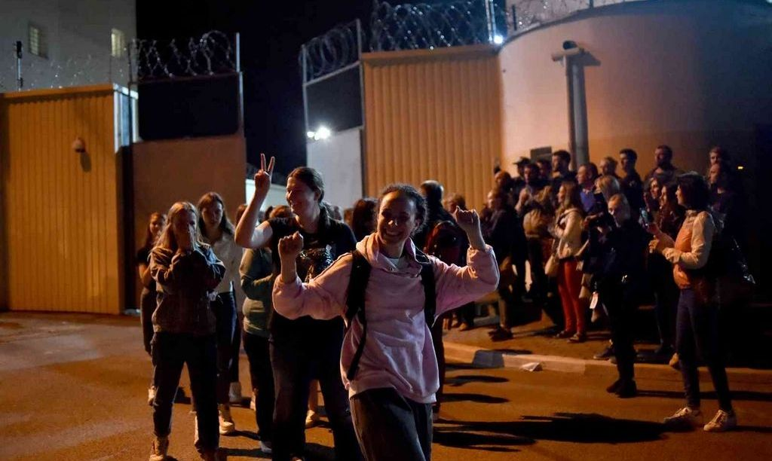
AFP
arb
Wybory prezydenckie na Białorusi muszą zostać powtórzone w obecności zagranicznych obserwatorów - oświadczył premier Czech, Andrej Babiš.
"Rozmawiałem z premierem Polski Mateuszem Morawieckim. Zaproponujemy (przewodniczącemu Rady Europejskiej Charlesowi Michelowi) pilną wideokonferencję członków Rady Europejskiej" - napisał premier Czech na Twitterze.
"Wybory na Białorusi muszą zostać powtórzone, muszą być transparentne, w obecności cudzoziemskich obserwatorów" - dodał.
W niedzielę wieczorem w Mińsku, Grodnie i w innych miastach Białorusi (łącznie w ok. 30) doszło do protestów po tym jak ogłoszono wyniki badań exit poll po przeprowadzonych 9 sierpnia wyborach prezydenckich. Wyniki te wskazywały, że wybory prezydenckie z poparciem blisko 80 proc. wyborców wygrał ubiegający się o szóstą kadencję na stanowisku prezydenta Aleksandr Łukaszenko. Oficjalne wyniki wyborów podane przez białoruską CKW w poniedziałek rano dały Łukaszence jeszcze większą przewagę - według tych wyników uzyskał w wyborach 80,23 proc. głosów.
Cichanouska, nie uznała wyników wyborów i ogłosiła, że w rzeczywistości to ona jest zwyciężczynią, a wybory zostały sfałszowane. Następnie poinformowała o złożeniu protestu wyborczego.
W poniedziałek wieczorem w Mińsku znów doszło do starć, w których - co potwierdziło białoruskie MSW - zginął jeden z protestujących. W kolejnych dniach liczba ofiar protestów zwiększyła się do dwóch.
We wtorek szef MSZ Litwy podał informację, że Cichanouska znajduje się na Litwie. W opublikowanym następnie przez byłą kandydatkę na prezydenta oświadczeniu wideo stwierdziła ona, że choć sądziła, iż kampania wyborcza ją zahartowała, ale - jak się okazało - nadal pozostała słabą kobietą. - To, co się dzieje, nie warte jest ludzkiego życia. Dzieci są najważniejsze - podkreśliła.
We wtorek wieczorem w Mińsku doszło do kolejnych protestów. Rosyjska agencja TASS poinformowała o rozbiciu przez OMON demonstracji w Mińsku.
Od środy pojawiają się informacje o strajkach w białoruskich przedsiębiorstwach. Z kolei w czwartek władze zaczęły wypuszczać z aresztów uczestników protestów.
Już w poniedziałek rano premier Mateusz Morawiecki zwrócił się o zwołanie szczytu UE ws. Białorusi. W piątek odbędzie się wideokonferencja szefów dyplomacji państw UE poświęcona m.in. sytuacji w tym kraju.

